Муниципальное общеобразовательное бюджетное учреждение
Тюкалинского муниципального района Омской области
«Гимназия г. Тюкалинска»

Творческий проект
«Подарок маме своими руками»

Выполнила:
ученица 5 «Б» класса
Янкова Полина
Проверила:
учитель технологии
Куланова Александра
Владимировна
Оценка___________

Тюкалинск 2019 г.
Содержание

- Введение 3
- Историческая справка 4
- Цель и задачи 6
- Выбор модели 7
- Обоснование выбранной модели 8
- Описание модели 8
- Технологическая карта 9
- Инструменты и материалы 10
- Техника безопасности 12
- Экономический расчёт 13
- Самооценка 14
- Реклама 15
- Список используемой литературы 16

1. Введение
Совсем скоро будет замечательный праздник 8 Марта. Но я совсем не знаю, что подарить моей любимой мамочке. А ведь этот день не за горами, осталось всего две недели, значит нужно срочно искать идеи для моего подарка.
Решено, подарок сделаю своими руками. Главное, чтобы он понравился маме. Можно сделать открытку своими руками. Но открытка, подарок не долговечный. Или изготовить цветок из бумаги, но он тоже не сможет радовать маму долго, так как на нем скопиться пыль и он будет не пригоден. Нужно подарить маме такой подарок, который будет её радовать ежедневно, занимая в доме почётное место.
В моей семье все творческие личности: папа и младший брат Дима увлекаются выпиливанием лобзиком. Ура! Я нашла решение моей проблемы. Обращусь за помощью к папе и брату и сделаю своими руками игрушку-магнитик из фанеры. Мама обязательно найдёт ей место у себя на кухне, и каждый день будет любоваться моим подарком, вспоминая о том, что я её очень люблю.

2. Историческая справка
Выпиливание - старинный вид декоративно-прикладного искусства, традиции которого живы и в наше время. История художественного выпиливания берет истоки со II половины XIX века России, каждый раз совершенствуясь. Каждый, кто увлекается этим видом творчества, приносит в него что-то своё. Начинают же все одинаково - с азов ремесла. С ними-то и познакомили нас работы авторов-умельцев, которые удалось найти на книжных полках библиотеки, у родных и знакомых.
От Ю. Соколова я узнала, что художественное выпиливание развивает художественный вкус, точность и аккуратность, прививает трудовые навыки при обработке фанеры и дерева, помогает овладеть различными инструментами, а систематические занятия художественным выпиливанием открывают возможность для развития инициативы и творчества, активизируют мысль.
Ёлкин В.Н. поведал мне о сказочных возможностях простого листа фанеры, помог увидеть в нём красоту будущего изделия, почувствовать тепло дерева - материала веками вдохновлявшего мастеров.
Основные сведения по технологии выпиливания лобзиком я нашла в книгах Бравкина Н.Г., Рыженко В.И.. Интересные советы по работе с деревом предложили мне Кирюхин А.В., Петросян О.А.и др.
Что же узнала я из книг и своего небогатого опыта работы с фанерой?
Художественное выпиливание из дерев - один из наиболее распространенных видов декоративно-прикладного искусства, доступного широким массам. Мастера - выпиловщики создают замечательные узоры и рисунки на дереве, а также изготовляют художественно оформленные изделия, украшающие наш быт.
Еще в далеком прошлом русские искусные выпиловщики, граверы и резчики создавали многие замечательные культурные ценности.
На кружке «Художественное выпиливание лобзиком» мы с большим увлечением занимаемся художественным выпиливанием, изготовляя различные поделки, которыми украшаем свой быт, школу, художественно оформляем стенные газеты, щиты и стенды, а также изготовляем учебные пособия для школьных лабораторных классов. Художественное выпиливание лобзиком развивает требовательность к себе, точность и аккуратность в работе, трудолюбие, усидчивость, изобретательность и в то же время прививает трудовые навыки владения многими инструментами.
Художественные узоры в изготовляемых предметах могут отражать художественный вкус, национальную особенность и тематическую направленность. В работах, выпиливаемых лобзиком, всегда нужно стремиться к тому, чтобы назначение изготовляемой вещи и ее орнамент (узор) были согласованы и составляли как бы одно целое с содержанием.
В рисунках изготовляемых предметов могут быть использованы узоры и рисунки народных мастеров, мотивы из прошлого народа, народных сказок, а также тематические рисунки с отображением событий и дел настоящего времени.
Выпиливанием можно изготовить самые разнообразные ажурные и полезные вещи: шкатулки, полочки, ларцы, рамочки, чернильные приборы, абажуры, карандашницы вазочки и т. п. Выпиленными деталями можно украшать домашнюю мебель в виде накладок, филенчатых вставок в дверцы шкафов, буфетов, тумбочек и других предметов.
Лобзик (от нем. Laubsage) - это универсальный ручной инструмент, который предназначен для прямого и фигурного резания различных материалов (дерева, пластика, алюминия, стали, керамики, стекла), выпиливания круглых и прямоугольных отверстий. Широкие возможности инструмента и обусловили его популярность в среде, как профессионалов, так и домашних мастеров.

3. Цель и задачи
Цель: Сделать подарок для мамы своими руками.
Для достижения цели необходимо решить следующие задачи:
- познакомиться технологией изготовления подарка;
- подобрать исходный материал для поделки. Продумать вид изделия;
- определить технологическую последовательность изготовления изделия;
- совершенствовать навыки выпиливания лобзиком;
- развивать свои творческие способности;
- учиться использованию бросового материала, делая из него красивые подарки;
- оформить готовое изделие.

4. Выбор модели
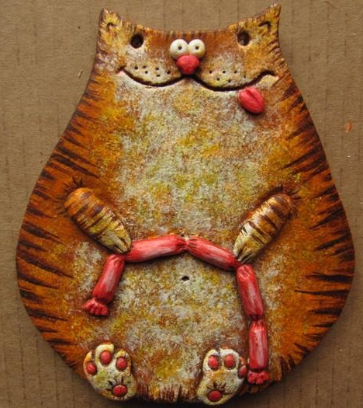
Мы долго обсуждали, что же можно изготовить такого, чтобы удивить и порадовать своим подарком. У нас появились такие идеи:
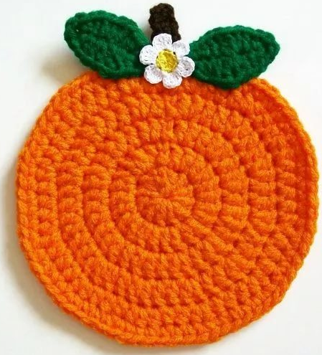
- сделать панно из соленого теста;
- связать прихватку;

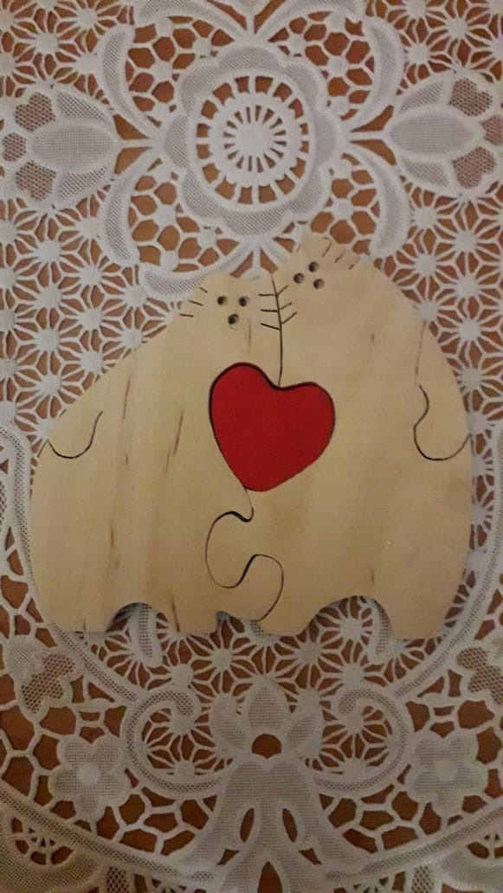- выпилить игрушку – магнит из фанеры;
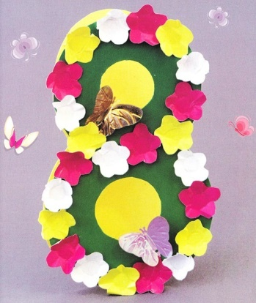
- изготовить открытку.

5. Обоснование выбранной модели

Обсудив все варианты, мы выбрали игрушку – магнит, выпилив её из фанеры, т. к. из всех рассмотренных вариантов, этот вариант был, на мой взгляд, самым красивым и оригинальным. А нам бы очень хотелось, чтобы подарок был сказочным, ярким, напоминал детство и воспринимался по-особому радостно.

6. Описание модели

Теперь мне необходимо определиться с формой игрушки - магнитика. Так как я очень люблю животных, следовательно, игрушка будет в виде какого-нибудь животного. Это может быть белка, заяц, медвежонок или лиса. Мама очень часто зовёт меня «Моя кошечка». Решено, подарок будет – в виде двух влюблённых кошечек. Подходящую схему для выпиливания я нашла в сети Интернет. Это то, что мне нужно. Собранный материал и папин опыт - гарантия отличного результата.
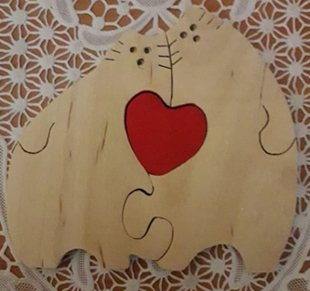
7. Технологическая карта

№ п/п | Последовательность операций | Изображение | Материалы и приспособления
1. | Взять кусок фанеры размером 10Х10 см |  | Фанера, линейка
2. | Обработать поверхность заготовки |  | Наждачная бумага
3. | Перенести чертеж изделия на заготовку |  | Копировальная бумага, карандаш, эскиз
4. | Выпилить по нанесенному контуру |  | Лобзик
5. | Обработать торцы и поверхность деталей изделия |  | Надфиль, наждачная бумага
6. | Покрасить деталь «сердечко» |  | Кисточка, гуашь
7. | Приклеить кусочки магнита на каждую деталь |  | Самоклеящийся магнит

8. Инструменты и материалы

- Фанерный лист для художественного выпиливания лобзиком должен удовлетворять ряду условий:
1.Толщина листа должна соответствовать назначению. Для художественного творчества лучше взять тонкий лист (до пяти миллиметров), я для изготовления пазл-карты брала фанеру толщиной 8 мм..
2.Цвет фанерного шпона важен, если вы собираетесь покрыть изделие прозрачным лаком. В случае непрозрачной краски или лака, и обработки морилкой цвет не важен.
3.Влажность может привести к частому «увязанию» и поломке пилок. Материал должен быть просушен до 40-65%.
4. Отсутствие сучков и пятен другого цвета.
5. Отсутствие вздутий, пустотелых или залитых смолой.
6.Отсутствие расслоений шпона.
- Для изготовления игрушки – магнита понадобится следующий инструмент и расходные материалы:
1. Ручной лобзик. Это основной инструмент
2. Шило или дрель со сверлом 2-3 мм — для проделывания начальных отверстий при исполнении замкнутых контуров.
3.Комплект напильников и надфилей от драчевого до бархатного и наждачная бумага для выравнивания кромок.
4.Электрический лобзик для предварительного раскроя материала и выполнения длинных резов малой кривизны.
5.Ручной слесарный инструмент — пассатижи, молоток, киянка.
6.Рабочий стол с тисками, струбцины. Стол должен быть оборудован площадкой для выпиливания 20×30 см, прямоугольной формы с вырезом, сходящимся под острым углом к отверстию диаметром 3-5 см.
7.Карандаш и тонкое шило для перенесения эскиза на материал.
8.Комплект сменных пилок для ручного лобзика, в случае если сломается пилка.

9. Техника безопасности

1. Освещение вашего рабочего места должно быть достаточным.
2. При выполнении работы необходимо держать спину прямо.
3. Дышите через нос, а лучше применять защитную маску или респиратор.
4. Переводите рисунок чётко, дабы не напрягать зрение и не ошибиться при распиловке.
5. Запрещается работать инструментом, имеющим повреждения на ручке.
6. Пилка в рамке лобзика должна быть хорошо натянута, чтобы выпиливание проходило строго по контуру.
7. Выступающий из верхнего зажима конец пилки следует обломить.
8. Пилить надо плавно, нельзя сильно нажимать на лобзик.
9. Нельзя оставлять пилку лобзика в пропиле.
10. По завершению уберите пыль со всех поверхностей, протрите влажной тряпкой и проветрите помещение.

10. Экономический расчёт

№ п/п | Наименование | Количество | Стоимость
1. | Фанера | 10Х10 см | 0 рублей
2. | Пилочка | 1 | 2 рубля
3 | Магнитная лента | 10 см2 | 5 рублей
4. | Гуашь и кисточки |  | 0 рублей (я их взяла в своих школьных принадлежностях)
ИТОГО |  |  | 7 рублей

Одним из важных для нас требований к изготовлению подарков была их небольшая стоимость. Благодаря тому, что мы изготовили подарок сами затраты денежных средств были небольшими.
Гуашь и кисточки были у меня в наличии, кусочек фанеры я нашла дома в обрезках, которые хотели уже выкинуть на свалку, поэтому стоимость моего изделия составила 7 рублей. В магазине подобный магнитик мне бы обошёлся гораздо дороже.
Изготовление подарков своими руками – это выгодное производство!

11. Самооценка

Я считаю, что мой проект удался, потому что
1) у меня получился отличный подарок для любимой мамы к празднику;
2) я получила дополнительные знания, просматривая информацию о техники выпиливания лобзиком;
3) научились готовить материал для выпиливания и создавать работы в технике выпиливание лобзиком;
4) научились использовать бросовый материал, давать ему «вторую жизнь»;
5) за время работы над проектом развивала свои творческие способности.

12. Реклама

ВАРИАНТ 1
Мамин праздник, мамин праздник!
Это очень важный день,
Потому я так старалась,
Отложила свою лень.

Котики - супер получились,
Постаралась я не зря!
Всю любовь я в них вложила.
Мама - это для тебя!

Ты храни магнит, родная,
Когда буду вдалеке,
Подойдёшь к нему и сразу
Он напомнит обо мне!

ВАРИАНТ 2
Коробейники, друзья,
Все скорей, скорей сюда,
Наш товар на загляденье
Выбирай без сожаленья
Наши кошки – красота
Восхитительны всегда
Выбирай к 8 марта –
Каждой маме по подарку!

13. Список используемой литературы

- Александров И. Выпиливание лобзиком: копилки.- 2012г.-33с.
- www.ru-lobzik.ru
- Соколов Ю.В. «Альбом по выпиливанию»- Для любителей выпиливания из фанеры : Москва, Лёгкая промышленность, 1991г.
- Шемуратов Ф.А. выпиливание лобзиком Москва: Легпромбытиздат, 1992г-207с.
- http://semideluhi.com/literatura-po-vypilivaniyu-lobzikom-iz-fanery.html

